VELIKI USPJEH BIOGRADSKIH PRODAVAČA NA MEĐUŽUPANIJSKOM NATJECANJU
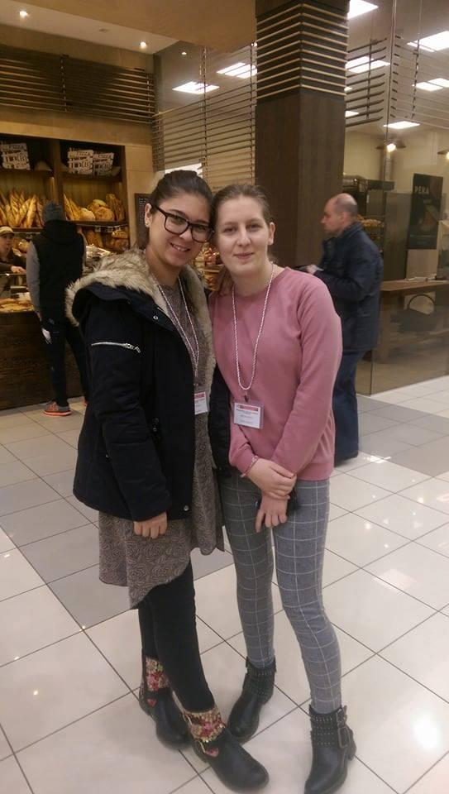
28. veljače u Dubrovniku održano je međužupanijsko natjecanje prodavača za četiri županije: Dubrovačko – Neretvansku, Splitsko – Dalmatinsku, Šibensko – Kninsku i Zadarsku.
Sudjelovale su trgovačke škole iz Dubrovnika, Zadra, Splita, Imotskog, Biograda na Moru i Knina. Natjecanje je održano u prodavaonicama Pemo, Tommy, Mana i Mystic, a učenici su se natjecali u robnim skupinama: prehrana, proizvodi za njegu tijela i tekstil.
Osim poznavanja robe, učenici u ovom natjecanju trebaju pokazati svoje vještine rada na blagajni, kreativnost i vještinu pakiranja robe i vrlo važne komunikacijske vještine u vođenju prodajnog razgovora. Povjerenstvo ovog natjecanja čine nastavnici struke te nastavnik koja ima ulogu kupca.
Jedan od ključnih ciljeva ovog natjecanja je promocija zanimanja prodavač.
Učenice iz Srednje škole Biograd na Moru pokazale su zavidno znanje i vještinu prodaje, što se odrazilo i na njihovom plasmanu.
Lorena Milošević je osvojila 7. mjesto, Daniela Gagić 9. mjesto, a Kleopatra Lushaj 11. mjesto. Mentorica učenica je prof. Inka Batur.
Ako ovaj uspjeh svedemo na Zadarsku županiju, onda možemo reći da je učenica Srednje škole Biograd bila druga.
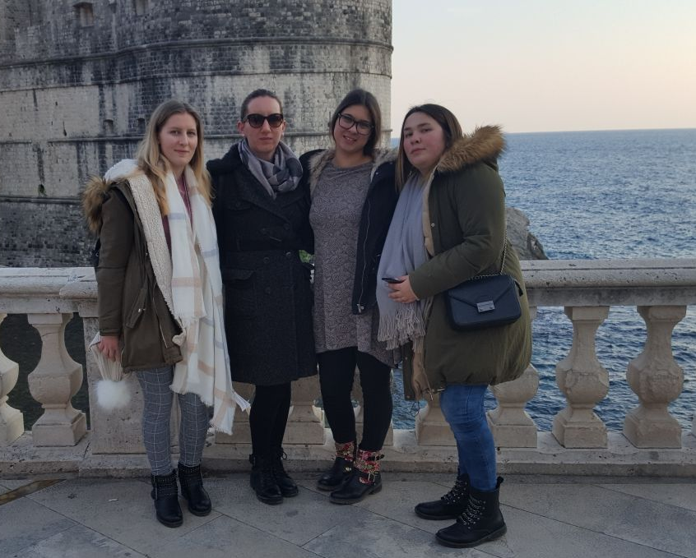
Čestitke učenicama i mentorici!
Autorica:
Davorka Demo, prof. savjetnik

